«Здоровые дети - в здоровой семье»

13 сентября специалистами ОСПСД было организовано и проведено мероприятие «Здоровые дети – в здоровой семье», посвященное здоровому образу жизни и профилактике вредных привычек (табакокурения, наркомании, алкоголизма), в котором принимали участие 24 ребенка.

Основной целью мероприятия стало закрепление понятия здоровья, как основной ценности человеческой жизни и человеческого общества.
Задачами данного занятия были поставлены следующие вопросы:
Что такое здоровье человека?
Какие факторы определяют здоровье человека?
Кто несет ответственность за сохранение здоровья человека?

В начале встречи психолог провел беседу с ребятами.
Затем участники были поделены на 2 команды для участия в спортивной эстафете. За каждое правильно и быстро выполненное задание, участники получали баллы. Также были проведены интеллектуальные конкурсы: отгадывание загадок, дети отвечали на вопросы спортивной тематики.
В конце соревнований подвелись итоги, и была объявлена команда-победитель.

Затем дети получили возможность позаниматься на тренажерах.

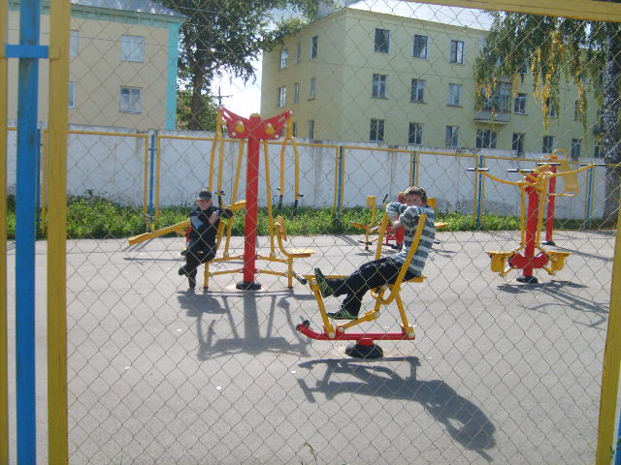

Закончилось мероприятие конкурсом рисунков на асфальте.
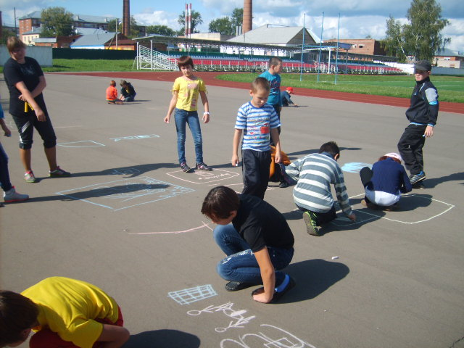
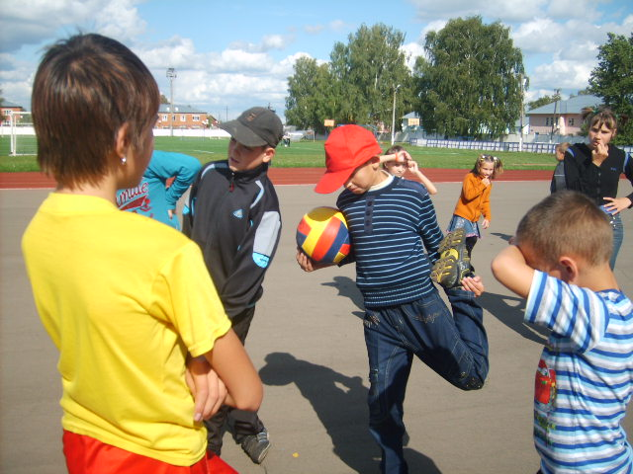
В конце занятия дети сделали вывод: здоровье помогает выполнить нам наши планы, успешно решать основные жизненные задачи, преодолевать трудности. Доброе здоровье, разумно сохраняемое и укрепляемое самим человеком, обеспечивает ему долгую и активную жизнь в обществе.

Психолог ОСПСД: У.А. Субаева

